ACCIUGHE: ECCO 10 BUONI MOTIVI PER PORTARLE A TAVOLA

Ottime per la salute, grazie al contenuto di proteine nobili, Omega 3, vitamine e sali minerali. Pratiche e versatili in cucina, si prestano a diverse interpretazioni e occasioni di consumo. Fanno parte della nostra cultura gastronomica, da sempre presenti nel menu tradizionale della cena di Magro. Parliamo delle acciughe, uno dei pesci azzurri più amati dai consumatori italiani: secondo i dati Nielsen elaborati da ANCIT le vendite a volume in Italia negli ultimi 12 mesi (ottobre 2015 / 2016) di acciughe in conserva (salate / sott’olio) hanno superato le 4.500 tonnellate (+1% rispetto al 2015). Sebbene la stagione della pesca delle acciughe vada da marzo a settembre, grazie ai metodi di conservazione sotto sale o sott’olio e alla trasformazione in pasta, questi piccoli e gustosi pesci possono essere consumati tutto l’anno, arricchendo la dieta di numerosi nutrienti indispensabili per la salute dell’uomo: le proprietà nutrizionali delle acciughe fresche si mantengono infatti nelle acciughe in conserva. Ecco 10 motivi per cui le acciughe non dovrebbero mai mancare nella alimentazione.

N.B: Per la parte nutrizionale risponde il Prof. Migliaccio, Presidente della Società Italiana di Scienza dell’Alimentazione (SISA)
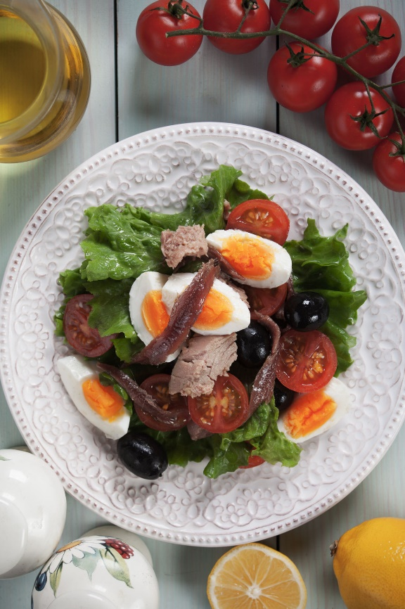
- Sono ricche di Omega 3 (addirittura più di quelle fresche).
Le acciughe (sott'olio) forniscono ben 11 grammi di acidi grassi omega 3 per 100 grammi di alimento, mentre mediamente le acciughe fresche forniscono ne 3 grammi. Gli omega 3 sono essenziali per combattere il colesterolo cattivo e prevenire l'ipertensione arteriosa e le malattie cardiovascolari.

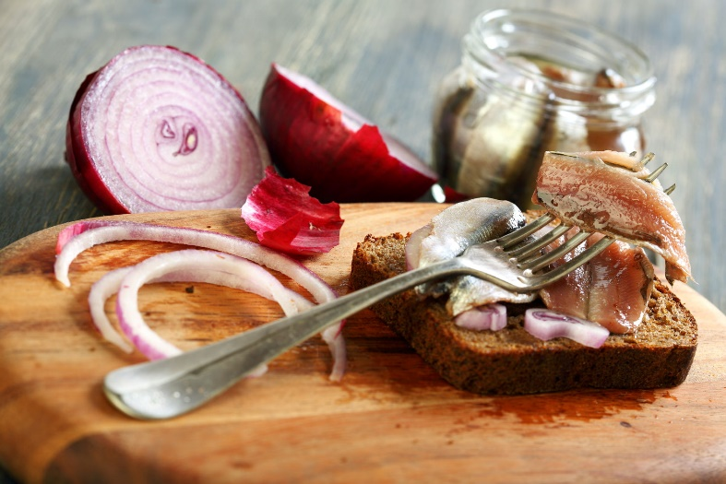
- Sono un’ottima fonte di proteine nobili.
Le acciughe in conserva forniscono ben 26 grammi di proteine ogni 100 grammi di alimento. Si tratta di proteine nobili, di origine animale, complete di tutti gli amminoacidi essenziali e non essenziali che vengono utilizzati dall'organismo umano per la sintesi proteica necessaria per il rinnovo quotidiano dei tessuti, per la sintesi di ormoni, di enzimi, di neurotrasmettitori.

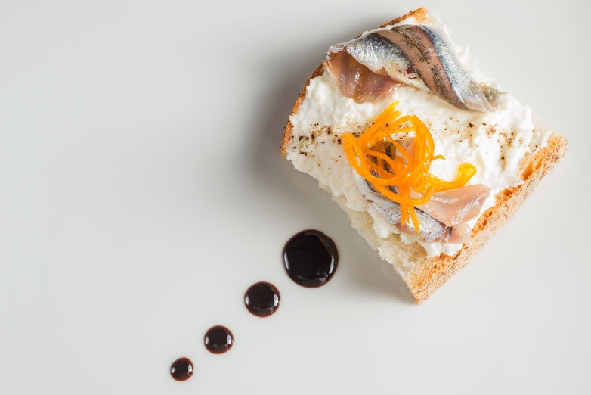
- Buone e versatili: sono adatte a tante preparazioni in cucina
L’acciuga è un piccolo pesce che nasconde una straordinaria varietà di usi in cucina: si possono fare fritte, marinate, in saor, solo per citarne alcuni. Così come quelle fresche, le acciughe sott’olio sono adatte sia a preparazioni più complesse come la bagna cauda che ad abbinamenti semplici come “peperoni ed acciughe” o “pane, acciughe e burro”.

- Contengono calcio, fondamentale per l’apparato scheletrico e fosforo, utile per il rinnovamento cellulare
Le acciughe contengono circa 44 mg di calcio per 100 grammi di alimento. Il calcio conferisce allo scheletro le peculiari proprietà meccaniche di resistenza e rigidità. Questo minerale è essenziale anche per la coagulazione del sangue, per la contrazione dei muscoli, per la trasmissione degli impulsi nervosi e per i processi di secrezione ormonale.

- Sono un alimento molto conveniente
Le acciughe conservate, come più in generale i pesci azzurri, sono un alimento economico, anche perché pescato in abbondanza nel Mare Nostrum. È’ tra le proteine animali più a basso costo presenti sul mercato.

- Grazie al contenuto di Vitamina D contribuiscono al funzionamento del sistema cardiovascolare e immunitario.
Il pesce azzurro contiene mediamente dai 17 ai 30 µg di vitamina D ogni 100 grammi di alimento. La vitamina D è anche importante per la salute del sistema cardiovascolare e per rafforzare il sistema immunitario. Oggi, in Italia, l’80% della popolazione italiana ne è carente: durante i mesi freddi, bisogna seguire una dieta ricca di alimenti che contengono vitamina D, come i prodotti ittici che rappresentano il 38% dell’apporto totale di questo nutriente.

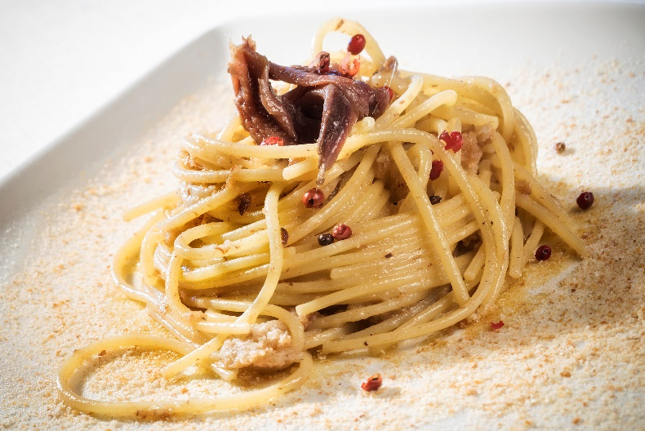
- Le acciughe sono un caposaldo della nostra tradizione [foto ricetta spaghetti, acciughe e molliche di pane]
Le ricette a base di acciughe fanno parte della più antica tradizione gastronomica regionale, soprattutto quella legata alla cucina delle festività Natalizie. Rappresentano infatti uno dei piatti simbolo della cena di magro del 24 dicembre: In saor, fritte, marinate, come condimento per la pasta o per antipasto insieme ad altri pesci o verdure. Dipende in che angolo d’Italia ci si trovi!

- Contribuiscono alla corretta efficienza del sistema nervoso e all’integrità della pelle grazie alle vitamine del gruppo B.
100 g di acciughe sott'olio forniscono 6,50 mg di vitamine del gruppo B. Queste vitamine intervengono in numerosi processi biologici e permettono il funzionamento di tutti gli organi ed apparati. Oltre ad aiutare il sistema nervoso, in particolare la niacina, che ha un ruolo protettivo sull'integrità della pelle.

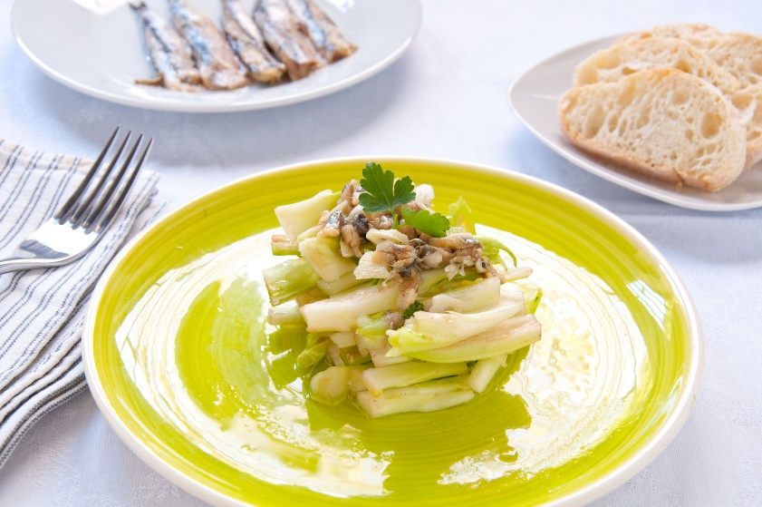
- Le acciughe sono un alimento pratico
Le acciughe sono un alimento estremamente pratico, soprattutto quelle in conserva disponibili tutto l’anno. Sono facili da conservare e adatte a differenti occasioni di consumo: dall’aperitivo con gli amici alla cena in famiglia o come “spezza fame” prima di iniziare a preparare il pasto.

- Contengono minerali come iodio, potassio e selenio per aiutare i muscoli e combattere lo stress ossidativo
Il pesce azzurro contiene dai 10 ai 140 μg di iodio che è un componente degli ormoni tiroidei ed è necessario per una corretta funzione della tiroide. 100 grammi di acciughe sott'olio forniscono inoltre 700 mg di potassio per 100 grammi di alimento. Questo minerale interviene in numerosi processi fisiologici che permettono il regolare funzionamento del sistema muscolare e di quello neuroendocrino; inoltre consente la regolazione della pressione arteriosa ed è importante per la prevenzione delle malattie cardiovascolari. Le acciughe hanno un contenuto medio di selenio variabile dai 20 ai 140 μg per 100 grammi che difende l'organismo dagli stress ossidativi. Il selenio, tra l'altro, è importante per la modulazione dell'attività del sistema immunitario.

Tutte le foto sono scaricabili in alta definizione al seguente link:
https://www.dropbox.com/sh/b5q9vz97pffd5rs/AADFaQMSiy6jZszFNhOueYWMa?dl=0

Ufficio stampa ANCIT
INC –Istituto Nazionale per la Comunicazione
Melania Rusciano m.rusciano@inc-comunicazione.it 3248175786
Simone Ranaldi s.ranaldi@inc-comunicazione.it 3355208289

